昆山乙盛机械工业有限公司
Kunshan ESON Precision Engineering Co.,Ltd

廠內費用性領料審核作業流程
操作指導手冊

文件编号：
版本／次：A0
制订日期：2010.01.08

文管發行章

核 准 | 審 核 | 制 定

昆山乙盛機械工業有限公司 |  | 文件編號  頁次： | 文 管 章
1、目的 :
為有效規範公司廠內系統作業管理，特制訂本規範
2、範圍：
廠內費用性領料單審單作業
3、權責：
資材中心賬務組
4、定義：
無
5、文件名稱

6、作業內容
管制文件.……非经管理代表核准不得任意拷贝

作業說明 | 賬務
賬務依各部份開具的費用性領料單的審核（需簽核至權責主管）。以達到倉庫料帳一致的目的  1.登錄TIPTOP系統：打開系統登錄框，輸入用戶名及密碼。  2、進入庫存管理系統  在系統下方“請輸入您的選擇”欄位輸入“3”進入庫存管理系統  3、登入庫存異動介面  在系統下方“請輸入您的選擇”欄位輸入“2”進入庫存異動介面  4、登入費用性領料作業  在系統下方“請輸入您的選擇”欄位輸入“14”進入費用性領料作業. 輸入“4”進入費用性退料作業  5．查詢費用性領料單  點Q光標跳入單據標號欄位，輸入對應的領料單單號后按兩次ESC鍵系統將自動帶出單據資料  6.單據資料核對  1.核對單據的單別和部門是否一致  2.核對是否有權責主管簽核  3.核對料號/數量/倉別料號不可修改 數量可改小不可改大  6.單據過帳  核對資料無誤后按S鍵對單據進行庫存過帳。過帳后可以從料件BIN卡上查詢到移動記錄 系統路徑3.3.5/3.3.12 | 打開TIPTOP系統  登入TIPTOP系統  進入庫存管理系統  進入庫存異動界面  進入費用性領料作業  輸入領料單單號  核對資料  單據過帳 | 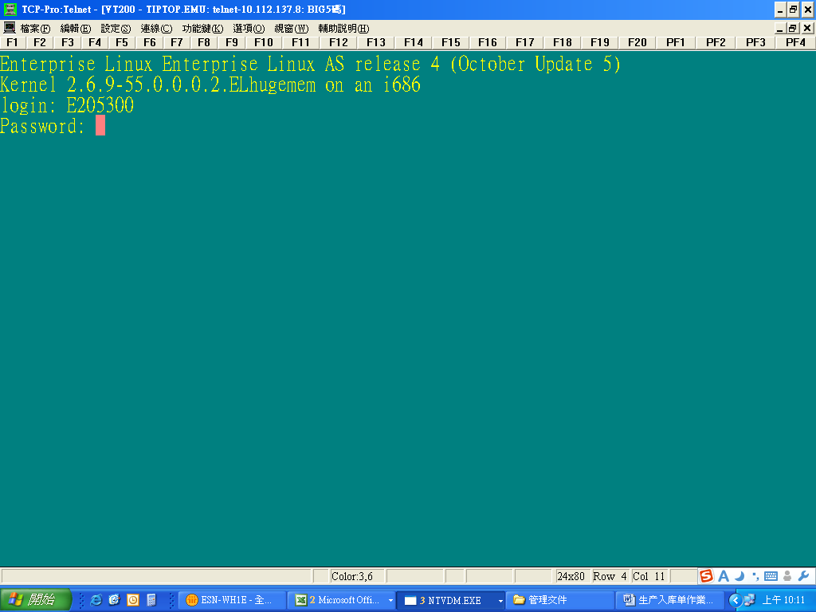  輸入帳號/密碼  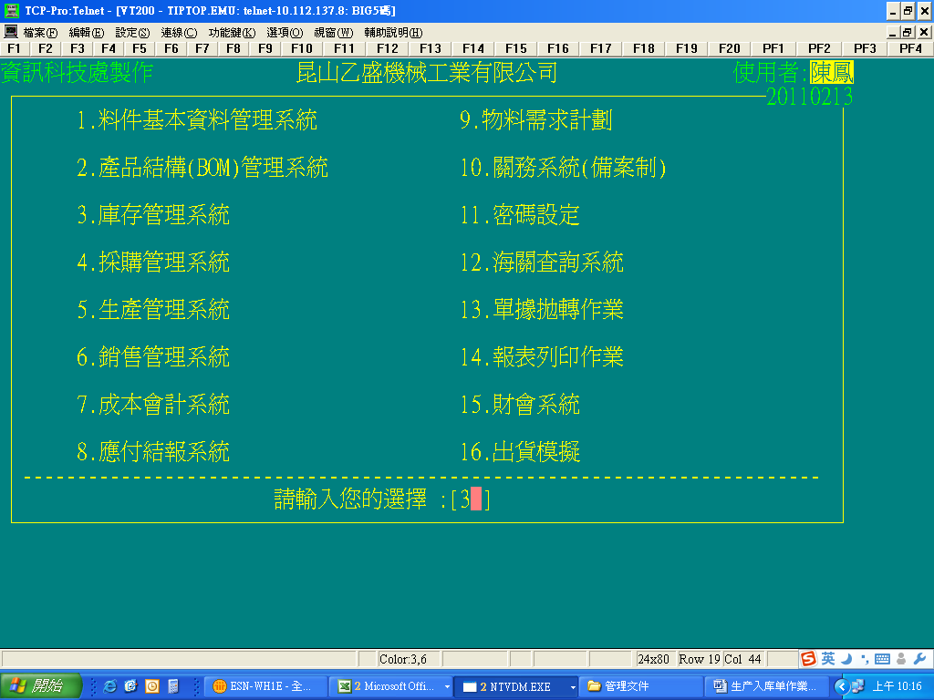  輸入3  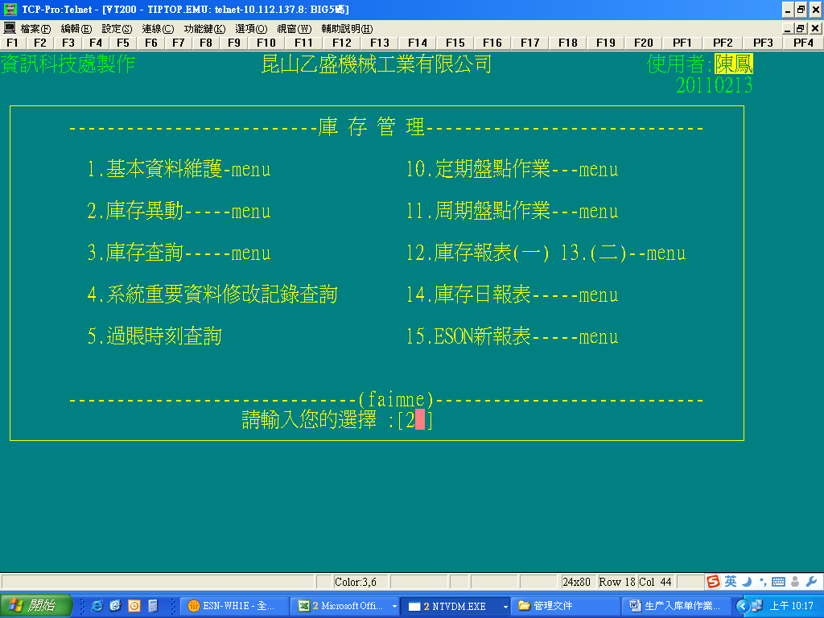  輸入2  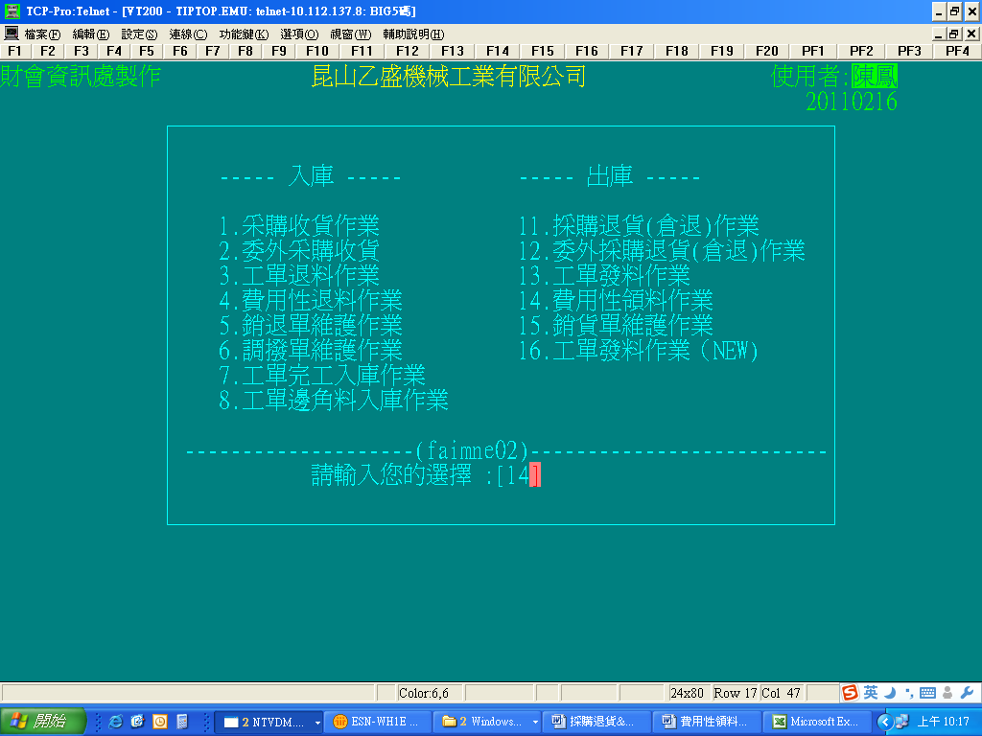  輸入4/14  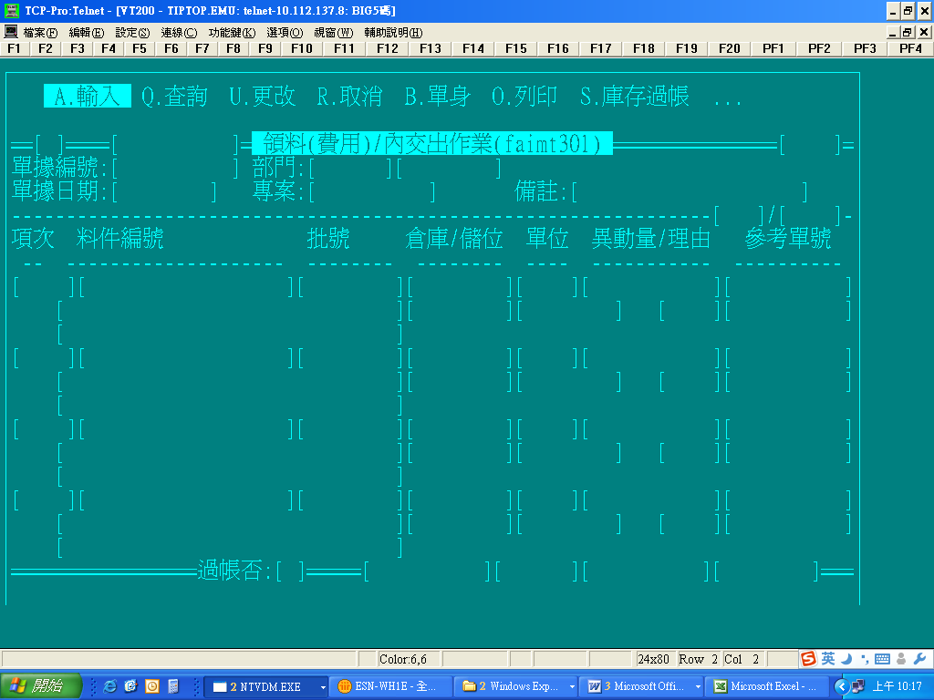  点Q查詢一般退料单  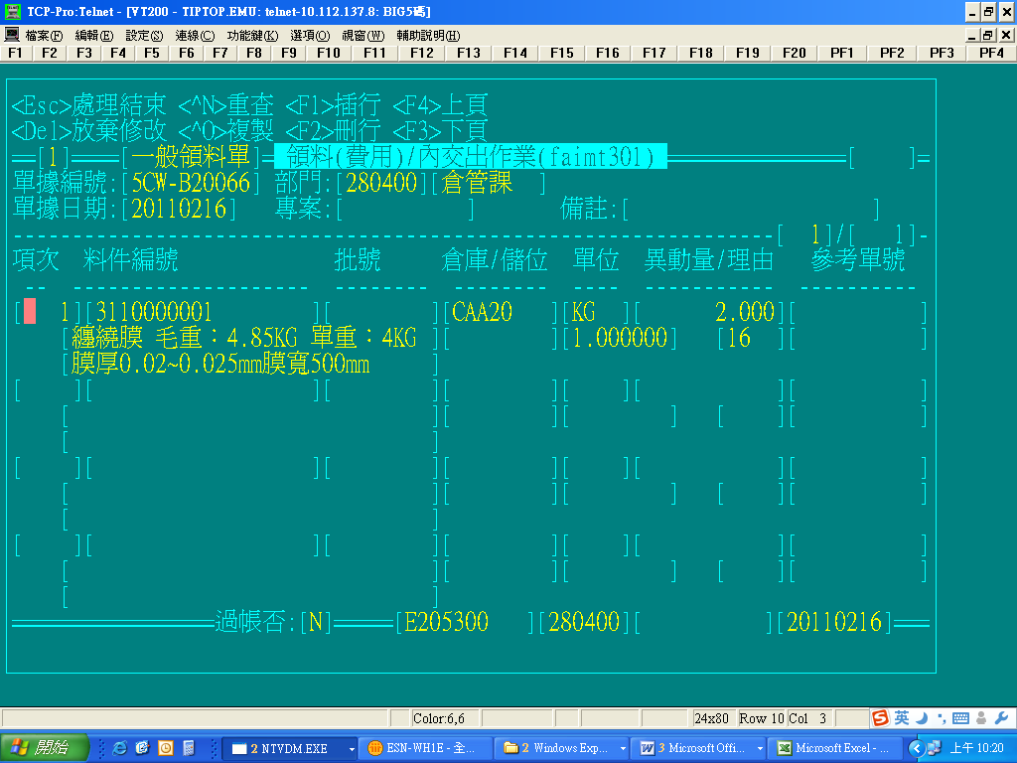  输入單據編號  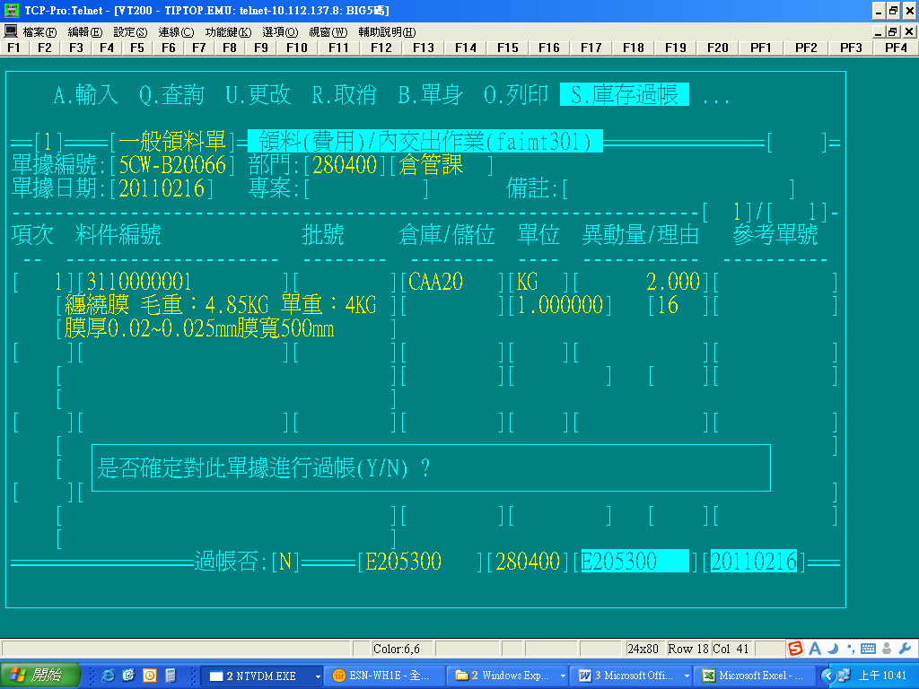  過帳后顯示Y

